Наша рубрика: Мы знаем, а вы хотите узнать!
« С правилами дружим».

В январе месяце наша старшая группа «Цветик-семицветик» начала работу над краткосрочным творческим проектом: «Чтобы не было пожара, чтобы не было беды». Вместе с родителями ребята рисовали плакаты на тему: «Пожарная безопасность». В раздевалке и фойе детского сада была проведена выставка плакатов и рисунков. Ребята учили правила и стихи о пожаре, и о том, как вести себя, чтобы не было пожара. В гости приглашали завхоза Соколову Н.Я., она рассказала и показала ребятам
огнетушитель, для чего он нужен и как им тушить пожар.

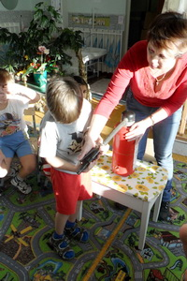
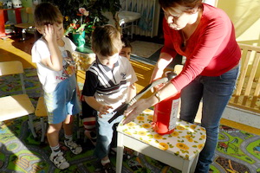

Провели серию занятий-бесед: «Бытовые приборы и правила пользования ими».

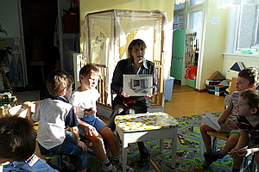

В середине февраля провели спортивный досуг, в котором принимали участие две старшие группы. Ребята разделились на три команды: Флажок, Факел, Звезда.

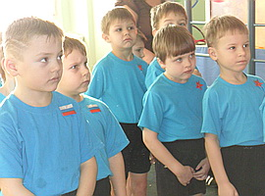
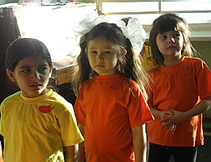

Провели эстафеты: «Вызов пожарных», «Спасатели», «Собери угольки», «Тушим пожар», «Электроприборы», старались помочь
ребятам постичь основы пожарной безопасности.

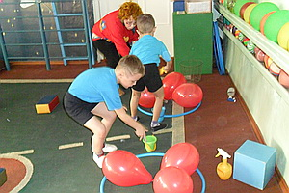
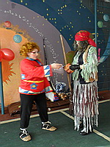

Cказочные герои: Баба-Яга и домовёнок Кузя помогали ребятам запомнить правила пожарной безопасности в игровых моментах.



Герои поздравили мальчиков с праздником Защитника отечества и угостили всех сладкими призами.
В конце досуга девочки подарили мальчикам подарки – сделанные своими руками – бумажные самолётики.
Этот интересный проект ребятам запомнится надолго. Надеемся, что в семьях продолжится знакомство с правилами пожарной безопасности.
Детский сад №1
Воспитатели старшей группы
Югова Л.В.
Карпова И.М.

